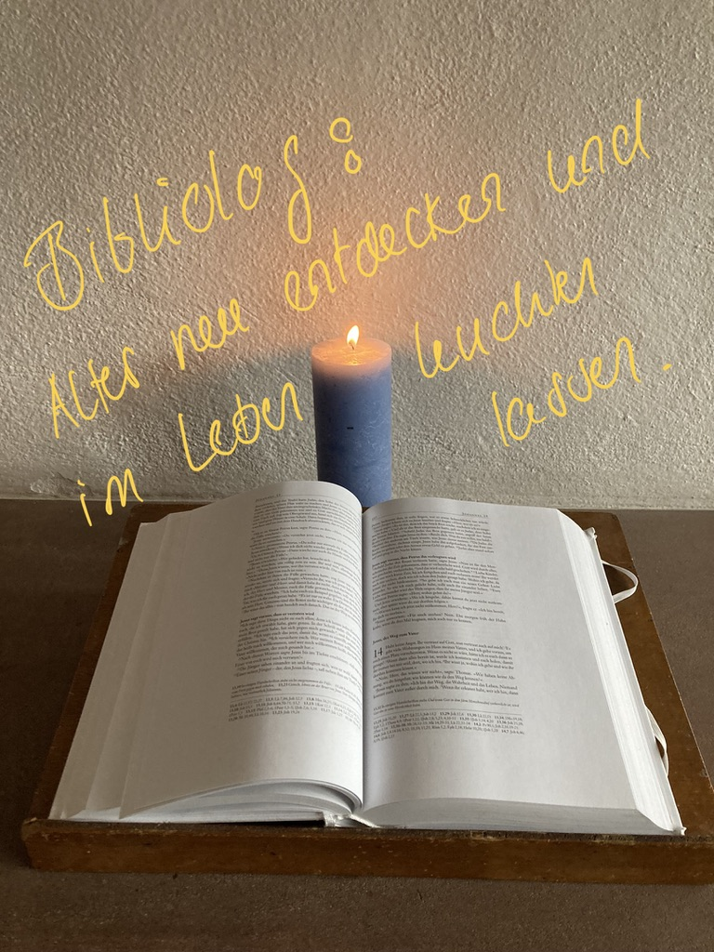

Bibliolog ist ein Weg, die Bibel als lebendig und bedeutsam für
das eigene Leben zu erfahren.
Bibliolog ist eine Auslegemethode für alle, die nicht nur über den Bibeltext sprechen möchten, sondern sich vom Text persönlich ansprechen lassen und darauf reagieren wollen.
Bibliolog ist eingebettet in eine Liturgie aus Liedern und Gebet.
Jeder Bibliolog ist in sich abgeschlossen. Voraussetzungen zur Teilnahme gibt es keine.
Leitung: Eva Schelker, Katechetin und Bibliologin

Kontakt und weitere Informationen: eva.schelker@gmail.com

Daten Bibliolog 1. Halbjahr 23

Dienstag 17.Januar 20.00
Samstag 11. Februar 9.00
Mittwoch 15. März 20.00
Samstag 22. April 9.00
Mittwoch 10. Mai 20.00
Donnerstag 15. Juni 20.00
Ort: Chor der reformierten Kirche Gelterkinden

Bitte beachten Sie die kirchlichen Anzeigen in Presse und Homepage der reformierten Kirchgemeinde Gelterkinden-Rickenbach-Tecknau

